МЭРИЯ ГОРОДА НОВОСИБИРСКА

ПОСТАНОВЛЕНИЕ

От 29.08.2017 № 4067

О внесении изменений в проект планировки территории, ограниченной улицами Порт-Артурской, Широкой, Связистов и Толмачевским шоссе, в Ленинском районе в части территории, ограниченной улицами Порт-Артурской, Титова, Связистов и Толмачевским шоссе

В соответствии с Градостроительным кодексом Российской Федерации, Федеральным законом от 06.10.2003 № 131-ФЗ «Об общих принципах организации местного самоуправления в Российской Федерации», решением Совета депутатов города Новосибирска от 24.05.2017 № 411 «О Порядке подготовки документации по планировке территории и признании утратившими силу отдельных решений Совета депутатов города Новосибирска», руководствуясь Уставом города Новосибирска, ПОСТАНОВЛЯЮ:
1. Подготовить внесение изменений в проект планировки территории, ограниченной улицами Порт-Артурской, Широкой, Связистов и Толмачевским шоссе, в Ленинском районе, утвержденный постановлением мэрии города Новосибирска от 17.03.2015 № 2431 «Об утверждении проекта планировки территории, ограниченной улицами Порт-Артурской, Широкой, Связистов и Толмачевским шоссе, в Ленинском районе», в части территории, ограниченной улицами Порт-Артурской, Титова, Связистов и Толмачевским шоссе, согласно схеме (приложение 1).
2. Определить содержание изменений, вносимых в проект планировки территории, ограниченной улицами Порт-Артурской, Широкой, Связистов и Толмачевским шоссе, в Ленинском районе в части территории, ограниченной улицами Порт-Артурской, Титова, Связистов и Толмачевским шоссе (приложение 2).
3. Установить срок подготовки внесения изменений в проект планировки территории, ограниченной улицами Порт-Артурской, Широкой, Связистов и Толмачевским шоссе, в Ленинском районе в части территории, ограниченной улицами Порт-Артурской, Титова, Связистов и Толмачевским шоссе, с учетом необходимых согласований и проведения публичных слушаний – до конца 2019 года.
4. Предложить физическим и юридическим лицам в течение четырнадцати дней со дня официального опубликования постановления представить предложения о порядке, сроках подготовки и содержании изменений, вносимых в проект планировки территории, ограниченной улицами Порт-Артурской, Широкой, Связистов и Толмачевским шоссе, в Ленинском районе в части территории, ограниченной улицами Порт-Артурской, Титова, Связистов и Толмачевским шоссе,

в департамент строительства и архитектуры мэрии города Новосибирска по адресу: Российская Федерация, Новосибирская область, город Новосибирск, Красный проспект, 50, кабинет 515, почтовый индекс: 630091.
5. Департаменту строительства и архитектуры мэрии города Новосибирска:
5.1. В течение трех дней со дня издания постановления разместить постановление на официальном сайте города Новосибирска в информационно-теле-коммуникационной сети «Интернет».
5.2. Со дня официального опубликования постановления осуществить прием и регистрацию предложений физических и юридических лиц о порядке, сроках подготовки и содержании изменений, вносимых в проект планировки территории, ограниченной улицами Порт-Артурской, Широкой, Связистов и Толмачевским шоссе, в Ленинском районе в части территории, ограниченной улицами Порт-Артурской, Титова, Связистов и Толмачевским шоссе.
5.3. В течение семи дней со дня окончания срока, указанного в пункте 5 настоящего постановления, осуществить разработку и утвердить задание на разработку внесения изменений в проект планировки территории, ограниченной улицами Порт-Артурской, Широкой, Связистов и Толмачевским шоссе, в Ленинском районе в части территории, ограниченной улицами Порт-Артурской, Титова, Связистов и Толмачевским шоссе.
6. Департаменту информационной политики мэрии города Новосибирска в течение трех дней со дня издания обеспечить опубликование постановления.
7. Контроль за исполнением постановления возложить на заместителя мэра города Новосибирска – начальника департамента строительства и архитектуры мэрии города Новосибирска.
Мэр города Новосибирска | А. Е. Локоть

Кучинская
2275337
ГУАиГ

Приложение 1
к постановлению мэрии
города Новосибирска
от 29.08.2017 № 4067

СХЕМА
границ территории ограниченной улицами Порт-Артурской, Титова, Связистов и Толмачевским шоссе

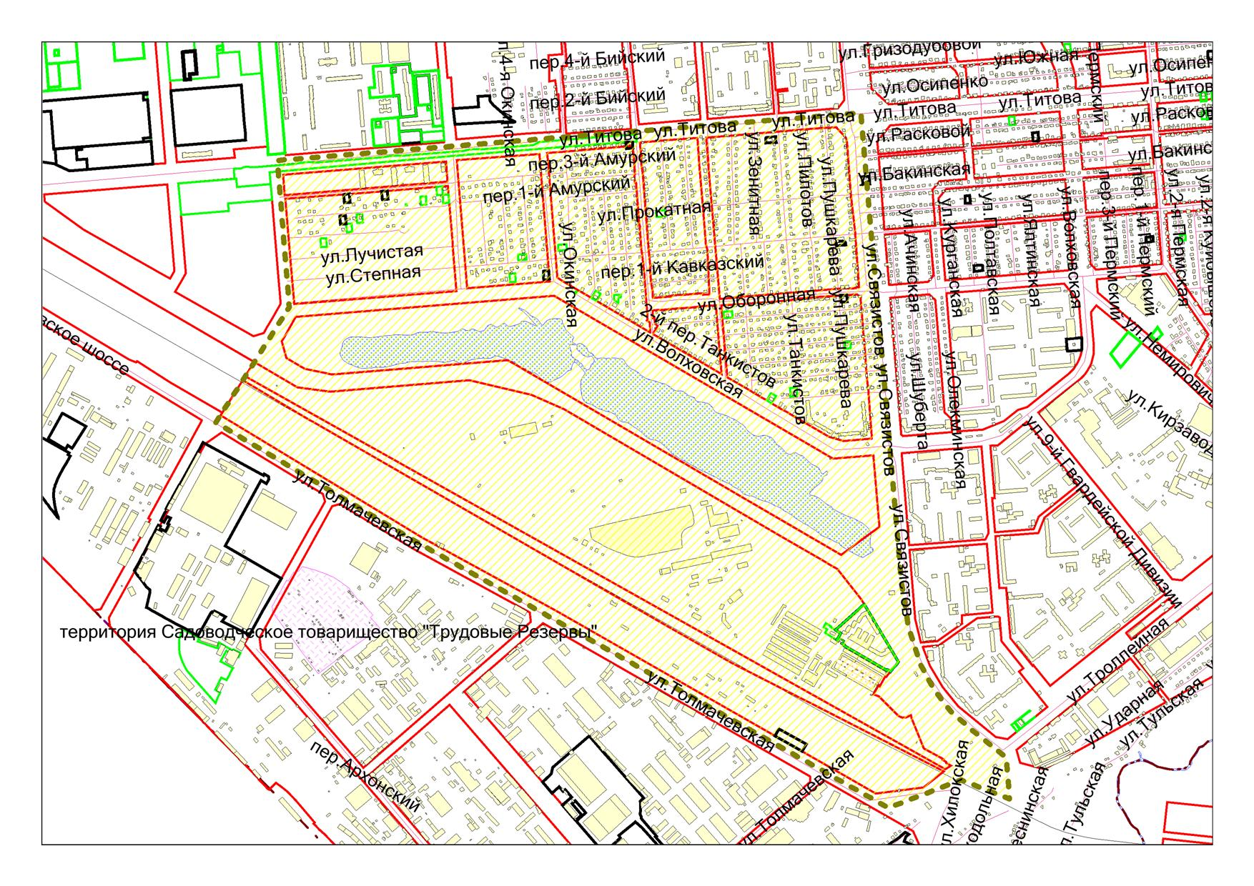

Площадь территории – 399,5 га

______________

Приложение 2
к постановлению мэрии
города Новосибирска
от 29.08.2017 № 4067

СОДЕРЖАНИЕ
изменений, внесенных в проект планировки территории, ограниченной улицами Порт-Артурской, Широкой, Связистов и Толмачевским шоссе, в Ленинском
районе в части территории, ограниченной улицами Порт-Артурской,
Титова, Связистов и Толмачевским шоссе

1. Проект планировки территории состоит из основной части, которая подлежит утверждению, и материалов по ее обоснованию.
2. Основная часть проекта планировки территории включает в себя:
2.1. Чертеж или чертежи планировки территории, на которых отображаются:
2.1.1. Красные линии.
2.1.2. Границы существующих и планируемых элементов планировочной структуры.
2.1.3. Границы зон планируемого размещения объектов капитального строительства.
2.2. Положение о характеристиках планируемого развития территории, в том числе о плотности и параметрах застройки территории (в пределах, установленных градостроительным регламентом), о характеристиках объектов капитального строительства жилого, производственного, общественно-делового и иного назначения и необходимых для функционирования таких объектов и обеспечения жизнедеятельности граждан объектов коммунальной, транспортной, социальной инфраструктур, в том числе объектов, включенных в программы комплексного развития систем коммунальной инфраструктуры, программы комплексного развития транспортной инфраструктуры, программы комплексного развития социальной инфраструктуры и необходимых для развития территории в границах элемента планировочной структуры. Для зон планируемого размещения объектов федерального значения, объектов регионального значения, объектов местного значения сведения о плотности и параметрах застройки территории, необходимые для размещения указанных объектов, информация о планируемых мероприятиях по обеспечению сохранения применительно к территориальным зонам, в которых планируется размещение указанных объектов, фактических показателей обеспеченности территории объектами коммунальной, транспортной, социальной инфраструктур и фактических показателей территориальной доступности таких объектов для населения.
2.3. Положения об очередности планируемого развития территории, содержащие этапы проектирования, строительства, реконструкции объектов капитального строительства жилого, производственного, общественно-делового и иного назначения и этапы строительства, реконструкции необходимых для функционирования таких объектов и обеспечения жизнедеятельности граждан объектов коммунальной, транспортной, социальной инфраструктур, в том числе объектов, включенных в программы комплексного развития систем коммунальной инфраструктуры, программы комплексного развития транспортной инфраструктуры, программы комплексного развития социальной инфраструктуры.
3. Материалы по обоснованию проекта планировки территории содержат:
3.1. Карту (фрагмент карты) планировочной структуры территорий поселения, городского округа, межселенной территории муниципального района с отображением границ элементов планировочной структуры.
3.2. Результаты инженерных изысканий в объеме, предусмотренном разрабатываемой исполнителем работ программой инженерных изысканий, в случаях, если выполнение таких инженерных изысканий для подготовки документации по планировке территории требуется в соответствии с Градостроительным кодексом Российской Федерации.
3.3. Обоснование определения границ зон планируемого размещения объектов капитального строительства.
3.4. Схему организации движения транспорта (включая транспорт общего пользования) и пешеходов, отражающую местоположение объектов транспортной инфраструктуры и учитывающую существующие и прогнозные потребности в транспортном обеспечении на территории, а также схему организации улично-дорожной сети.
3.5. Схему границ территорий объектов культурного наследия.
3.6. Схему границ зон с особыми условиями использования территории.
3.7. Обоснование соответствия планируемых параметров, местоположения и назначения объектов регионального значения, объектов местного значения нормативам градостроительного проектирования и требованиям градостроительных регламентов, а также применительно к территории, в границах которой предусматривается осуществление деятельности по комплексному и устойчивому развитию территории, установленным правилами землепользования и застройки расчетным показателям минимально допустимого уровня обеспеченности территории объектами коммунальной, транспортной, социальной инфраструктур и расчетным показателям максимально допустимого уровня территориальной доступности таких объектов для населения.
3.8. Схему, отображающую местоположение существующих объектов капитального строительства, в том числе линейных объектов, объектов, подлежащих сносу, объектов незавершенного строительства, а также проходы к водным объектам общего пользования и их береговым полосам.
3.9. Варианты планировочных и (или) объемно-пространственных решений застройки территории в соответствии с проектом планировки территории (в отношении элементов планировочной структуры, расположенных в жилых или общественно-деловых зонах).
3.10. Перечень мероприятий по защите территории от чрезвычайных ситуаций природного и техногенного характера, в том числе по обеспечению пожарной безопасности и по гражданской обороне.
3.11. Перечень мероприятий по охране окружающей среды.
3.12. Обоснование очередности планируемого развития территории.
3.13. Схему вертикальной планировки территории, инженерной подготовки и инженерной защиты территории, подготовленную в случаях, установленных уполномоченным Правительством Российской Федерации федеральным органом исполнительной власти, и в соответствии с требованиями, установленными уполномоченным Правительством Российской Федерации федеральным органом исполнительной власти.
3.14. Иные материалы для обоснования положений по планировке территории.

___________

